МИНИСТЕРСТВО НАУКИ И ВЫСШЕГО ОБРАЗОВАНИЯ РОССИЙСКОЙ ФЕДЕРАЦИИ
Федеральное государственное автономное образовательное учреждение высшего образования
«САНКТ-ПЕТЕРБУРГСКИЙ ГОСУДАРСТВЕННЫЙ УНИВЕРСИТЕТ
АЭРОКОСМИЧЕСКОГО ПРИБОРОСТРОЕНИЯ»

КАФЕДРА КОМПЬЮТЕРНЫХ ТЕХНОЛОГИЙ
И ПРОГРАММНОЙ ИНЖЕНЕРИИ (КАФЕДРА 43)

ОТЧЕТ ЗАЩИЩЕН С ОЦЕНКОЙ:

ПРЕПОДАВАТЕЛЬ:
Старший преподаватель | / |  | / |  | / | Е. В. Павлов
(должность, учёная степень, звание) |  | ^{(подпись)} |  | ^{(дата защиты)} |  | ^{(инициалы, фамилия)}

ОТЧЕТ О ЛАБОРАТОРНОЙ РАБОТЕ №5

«РАЗРАБОТКА СПЕЦИФИКАЦИИ ТРЕБОВАНИЙ
К ПРОГРАММНОМУ ОБЕСПЕЧЕНИЮ»

ПО КУРСУ: «ПРОЕКТИРОВАНИЕ ПРОГРАММНЫХ СИСТЕМ»

РАБОТУ ВЫПОЛНИЛ (-А) СТУДЕНТ (-КА): | 4236 | / | А. Панченко
 | ^{(номер группы)} |  | ^{(инициалы, фамилия)}

 | / |  | / | 27.11.2024
 |  | ^{(подпись студента)} |  | ^{(дата отчета)}

СОДЕРЖАНИЕ

ВВЕДЕНИЕ 3
1. Спецификация требований к программному обеспечению 6
1.1 Общее описание 7
1.1.1 Общий взгляд на продукт 7
1.1.2 Классы и характеристики пользователей 8
1.1.3 Операционная среда 9
1.1.4 Ограничения дизайна и реализации 9
2. Системные функции 10
2.1 Функциональные требования для пользователя 10
2.2 Функциональные требования для клиента 11
2.3 Функциональные требования для администратора 13
3. Варианты использования 16
4. Требования к данным 21
4.1 Логическая модель данных 21
4.2 Словарь данных 21
4.3 Отчеты 25
4.4 Целостность, сохранение и утилизация данных 26
5. Требования к внешним интерфейсам 27
5.1 Пользовательские интерфейсы 27
5.2 Интерфейсы программного обеспечения 28
5.3 Интерфейсы оборудования 28
5.4 Коммуникационные интерфейсы 28
6. Атрибуты качества 29
6.1 Требования к удобству использования 29
6.2 Требования к производительности 29
6.3 Требования к защите 30
6.4 Требования к безопасности (снижение риска для пользователей) 30
6.5 Требования к доступности 31
6.6 Требования к надежности 31
ЗАКЛЮЧЕНИЕ 32
СПИСОК ИСПОЛЬЗОВАННЫХ ИСТОЧНИКОВ 33
ПРИЛОЖЕНИЕ А 34
ПРИЛОЖЕНИЕ Б 36

ВВЕДЕНИЕ

Подробные функциональные и нефункциональные требования к продукту записывают в спецификации требований к программному обеспечению (Software Requirements Specification), также SRS может включать в себя набор сценариев использования, которые описывают взаимодействие системы с пользователем. Фиксация требований к системе в одном месте облегчает их проверку всеми заинтересованными лицами проекта. Соответственно, при помощи SRS они могут убедиться, что понимают данные требования одинаково, и подтвердить, что согласны с ними. Иными словами, SRS устанавливает основу для соглашения между заказчиком и разработчиком о том, как должен функционировать программный продукт.
Таким образом, SRS представляет собой строгую оценку требований перед более конкретными этапами проектирования системы и позволяет реально оценить стоимость продукта, возможные риски и затраты времени. При этом основная цель использования SRS заключается в задаче сокращения последующей модернизации системы.
Как правило SRS пишется системным аналитиком, системным архитектором или программистом и включает в себя достаточные и необходимые требования для разработки проекта. В данной работе SRS описана как документ, что является одним из требований задания, однако SRS может быть составлена также в виде электронной таблицы, вики, базы данных или средства управления требованиями.
В некоторых проектах можно отказаться от составления SRS, если попытки отслеживать подробности требований приносят немного пользы, например, в очень изменчивых или исследовательских проектах, в которых не совсем понятно, каким именно будет конечное решение.
Существует ряд шаблонов SRS для работы над крупными новыми проектами, для небольших веб-сайтов и для проектов доработки. В данной работе рассмотрен типовой пример SRS в соответствии со стандартом ISO/IEC/IEEE 29148:2018.

Цель лабораторной работы:
Изучить один из способов описания законченного поведения проектируемой программной системы.

Для достижения поставленной в лабораторной работе цели подлежат решению следующие задачи:
Согласно индивидуальному варианту задания и на основе ЛР 1-4 необходимо разработать спецификацию требований к программному обеспечению (Software Requirements Specification, SRS).
Структура спецификации должна соответствовать стандарту IEEE 29148-2011 (или IEEE 830-1998) и включать в себя разделы, описывающие достаточный набор функций, возможностей и ограничений, которыми должна обладать программная система для удовлетворения какой-либо потребности целевой аудитории.
Требования в SRS не должны противоречить друг другу.

Детальные требования по структуре SRS:
  - Вводная часть (краткое описание программного продукта и его назначения; обозначения и сокращения, принятые в SRS)
  - Общее описание
    - Общий взгляд на продукт
Необходимо определить контекст продукта и границы проекта — разрешено использование контекстной диаграммы из ЛР 1
    - Классы и характеристики пользователей
Необходимо выделить минимум три класса пользователей — выделенные классы должны отличаться по характеру доступной функциональности
    - Операционная среда
    - Ограничения дизайна и реализации
Необходимо указать суммарно минимум 8 требований

- Системные функции
Необходимо определить наиболее важные требования с точки зрения задач MVP минимум для трех классов пользователей (из подраздела 1.1.2).
Избегайте дублирования одних и тех же требований.
Основой для составления списка требований являются отчеты к ЛР 1-4.
Допускается указать только идентификаторы и заголовки (наименования) требований без детального их описания.
  - Функциональные требования для пользователя
  - Функциональные требования для администратора
  - Функциональные требования для любой дополнительной роли

- Варианты использования
Необходимо составить любые две спецификации ВИ (или одну для CRUD) — разрешены к использованию результаты выполнения ЛР 3

- Требования к данным
  - Логическая модель данных
Необходимо привести пример ERD в соответствии с требованиями к ЛР 2 — разрешены к использованию результаты выполнения ЛР 2
  - Словарь данных
Необходимо привести фрагмент словаря данных для представленной ERD — разрешены к использованию результаты выполнения ЛР 2
  - Отчеты
Необходимо составить минимум один пример любого отчета, который может быть сгенерирован системой
  - Целостность, сохранение и утилизация данных (DIR)
Необходимо указать минимум 2 требования DIR
- Требования к внешним интерфейсам
  - Пользовательские интерфейсы (UIR)
Необходимо указать минимум 8 требования UIR
  - Интерфейсы программного обеспечения (SIR)
Необходимо указать минимум 4 требования SIR
  - Интерфейсы оборудования (можно не заполнять данный подраздел)
  - Коммуникационные интерфейсы (CIR)
Необходимо указать минимум 4 требования CIR

- Атрибуты качества
Необходимо указать суммарно не менее 12 требований для следующих атрибутов качества:
  - Требования к удобству использования
  - Требования к производительности
  - Требования к защите
  - Требования к безопасности (снижение риска для пользователей)
  - Требования к доступности
  - Требования к надежности

ПРИЛОЖЕНИЕ А «Принятые в словаре типы данных»
ПРИЛОЖЕНИЕ Б «Статическое представления системы» (диаграмма классов) в соответствии с требованиями к ЛР 4 — разрешены к использованию результаты выполнения ЛР 4

Предметная область, в рамках которой выполнена реализация задач:
44 | Трекер привычек в формате RPG-игры

- Спецификация требований к программному обеспечению

Данная спецификация требований к программному обеспечению (далее SRS) описывает функциональные и нефункциональные требования к выпуску 2024.1 «Трекер привычек в формате RPG-игры (система прокачки аватара, выполнение командных задач в виде сражения с боссами, внутриигровые бонусы, система стимулов: позитивные, негативные, случайные)». SRS предназначена для команды, которая будет реализовывать и проверять корректность работы системы. Кроме специально обозначенных случаев, все указанные в SRS требования имеют высокий приоритет и являются частью выпуска 2024.1.

SRS включает в себя следующие обозначения и сокращения:
- OER — Operating Environment Requirement
- CSTR — Constraint (Design and Implementation Requirement)
- FRU — Functional Requirement (User)
- FRC — Functional Requirement (Client)
- FRA — Functional Requirement (Admin)
- DIR — Data Integrity Requirement
- UIR — User Interface Requirement
- SIR — Software Interface Requirement
- CIR — Communication Interfaces Requirement
- USE — Usability Requirement
- PER — Performance Requirement
- SEC — Security Requirement
- SAF — Safety Requirement
- AVL — Availability Requirement
- ROB — Robustness Requirement

Трекер привычек в формате RPG-игры предназначен для пользователей, желающих отслеживать и развивать свои привычки через увлекательный игровой процесс. С помощью этого приложения вы сможете устанавливать цели, получать достижения и получать удовольствие от прогресса в формировании новых привычек.

  - Общее описание
    - Общий взгляд на продукт
Трекер привычек в формате RPG-игры — это новая система, которая заменяет традиционные методы отслеживания и формирования привычек, предлагая пользователям увлекательный и интерактивный подход к саморазвитию. Контекстная диаграмма на рис. 1 показывает внешние объекты и системные интерфейсы (если таковые определены) для версии 2024.1. Предполагается выпустить несколько версий системы для расширения основного функционала, который представляет собой версия 2024.1.

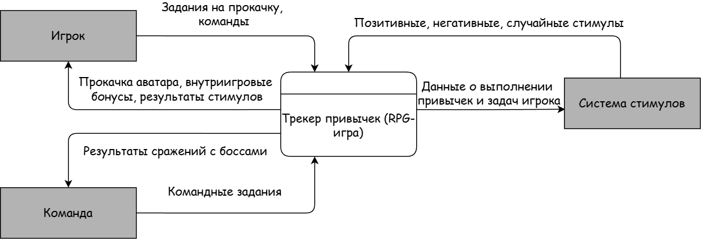
Рисунок 1 — Контекстная диаграмма для выпуска 2024.1
системы «Трекер привычек в формате RPG-игры»

    - Классы и характеристики пользователей
Ниже представлены релевантные классы пользователей с точки зрения функционала системы версии 2024.1.

Класс пользователей |  | Описание
Пользователь |  | Посетитель сайта. Имеет доступ к просмотру списка привычек и возможности отслеживания своего прогресса.
Игрок |  | Зарегистрированный пользователь. Имеет доступ к выполнению заданий, просмотру истории достижений и получению наград.
Модератор |  | Сотрудник, ответственный за поддержку сообщества на сайте, который имеет права на управление контентом и взаимодействие с пользователями.
Разработчик |  | Специалист, отвечающий за создание и обновление контента сайта, включая новые привычки и игровые механики.
Администратор |  | Сотрудник, управляющий всеми аспектами сайта. В версии 2024.1 функции модератора и разработчика выполняет администратор (в будущих версиях эти функции будут разделены).

    - Операционная среда

OER-1 | Система работает со следующими браузерами:  - Google Chrome версии с 81.0 по 131.0  - Microsoft Edge версия 126.0  - Firefox версия 133.0  - Opera версия 114  - Apple Safari версии с 11 по 16.5.2  - Brave версия 1.73

OER-2 | Система установлена на сервере, работающем под управлением текущих утвержденных версий Red Hat Enterprise Linux и Apache HTTP Server

OER-3 | Система должна предоставлять доступ пользователей через смартфоны и планшеты под управлением Android, iOS и Windows

    - Ограничения дизайна и реализации

CSTR-1 | Документация системы по дизайну, коду и сопровождению должна соответствовать принятому внутреннему стандарту

CSTR-2 | Все программные коды управляющей логики системы должны быть написаны на языке NodeJs

CSTR-3 | Код NodeJs в полном объеме должен соответствовать стандарту NodeJs 8.2

CSTR-4 | Код NodeJs должен быть написан в соответствии со стандартом PSR-2

CSTR-5 | Весь код HTML должен соответствовать стандарту HTML 5.2

CSTR-6 | Все функции по обращению в базу данных (управление данными, получение выборок данных) должны быть вынесены в отдельный модуль и записаны на языке SQL с параметрированием запросов

CSTR-7 | Все внешние библиотеки и зависимости должны быть задействованы через менеджер пакетов Composer, и их версии должны быть зафиксированы в файле composer.lock

CSTR-8 | Все пользовательские данные должны быть защищены с использованием современных методов шифрования и хранения, чтобы обеспечить безопасность и конфиденциальность информации.

- Системные функции

  - Функциональные требования для пользователя

FRU-1 | Навигационная схема сайта:  - Главная страница  Обзор привычек  Задания и достижения  Игровые механики  Сообщество и форумы  Специальные предложения (акции)  Личный кабинет (игрок)  История достижений  Персональные данные  Настройка уведомлений  Отмена задания  История отмененных заданий  Контакты  Обратная связь  Правила использования сайта  Избранное (отдельный элемент в виде «звезды»)  - Административная часть (администратор)  Управление пользователем  Настройка контента и заданий  Аналитика и отчеты

FRU-2 | Подтверждение возраста  Система должна выводить следующее сообщение:  «Сайт предлагает инструменты для формирования полезных привычек и саморазвития. Мы рекомендуем, чтобы пользователи были не моложе 13 лет. Для доступа к сайту подтвердите, пожалуйста, что вам исполнилось 13 лет»  FRU-2.1 (пока пользователь не нажмет на кнопку «Мне есть 13 лет», работа с сайтом блокируется, и доступ ко всем функциям ограничивается)

FRU-3 | Поиск по сайту  Система должна предоставлять возможность пользователям осуществлять поиск по всем доступным функциям и контенту сайта, включая привычки, задания и статьи

FRU-4 | Просмотр каталога привычек  Пользователи должны иметь возможность просматривать каталог доступных привычек, включая описание, уровень сложности и категории  FRU-4.1 / (выборка привычек через параметры фильтра)  Пользователи могут фильтровать привычки по различным параметрам, таким как категория, уровень сложности и популярность.

FRU-5 | Просмотр специальных предложений (акции) в слайдере  При взаимодействии с элементом слайдера пользователи будут перенаправлены в раздел специальных предложений, где представлены актуальные акции и бонусы

FRU-6 | Обратная связь  FRU-6.1 / В разделе «Контакты» можно отправить обращение, содержащее следующие поля: тема обращения (выбор) / имя / телефон / email / текст обращения  FRU-6.1.1 / (отправка обращения требует согласия на обработку персональных данных)

FRU-7 | Регистрация в системе  FRU-7.1 / (подтверждение)  Система должна подтвердить факт регистрации посредством запроса на ввод кода через SMS-сообщение (на указанный контактный номер) или переходом по ссылке в письме (по указанному адресу электронной почты)

FRU-8 | Авторизация в системе (вход через логин и пароль)  FRU-8.1 / Авторизация по номеру телефону  FRU-8.2 / (запомнить меня)  Продление времени сессии  FRU-8.3 / Восстановление пароля через почту или телефон

  - Функциональные требования для игрока

FRC-1 | Выход из системы (логаут)

FRC-2 | Добавить в избранное (сохраняется в базе данных)  FRC-2.1 / (при авторизации «избранное» из cookie дублируется в базу данных)

FRC-3 | Оценить привычку (без отзыва)  FRC-3.1 / Написать отзыв о привычке  FRC-3.1.1 / Пока отзыв не пройдет модерацию, он виден только разместившему его пользователю

FRC-4 | Добавить привычку в план (сохраняется в базе данных)  FRC-4.1 / (при авторизации состояние плана из cookie дублируется в базу данных)

FRC-5 | Заказ на выполнения заданий (контактная информация заполняется из учетных данных, если они были указаны)

FRC-6 | Просмотр истории выполнения заданий  FRC-6.1 / Отменить текущее задание  FRC-6.2 / Печать отчета о выполненных заданиях

FRC-7 | Оформление удаления задания  FRC-7.1 / Просмотр истории удаления задания  FRC-7.2 / Редактировать обращение (доступно, пока обращение не было принято к рассмотрению)  FRC-7.3 / Написать комментарий к обращению  FRC-7.4 / Отмена удаления

FRC-8 | Изменение учетных данных  FRC-8.1 / Изменить пароль  FRC-8.2 / Изменение настроек уведомлений  Игрок может изменять настройки уведомлений о новых заданиях и событиях в системе

FRC-9 | Настройка визуализации привычек  Игрок должен иметь возможность настраивать визуализацию привычек, включая выбор цвета и стиля отображения для каждой привычки

FRC-10 | Кастомизация персонажа  Игрок должен иметь возможность выбирать и настраивать экипировку своего персонажа, включая визуальные элементы и специальные способности, которые могут повлиять на выполнение заданий

FRC-11 | Получение наград  Игрок должен получать награды за выполнение заданий и достижение определенных целей, которые будут отображаться в личном кабинете  FRC-11.1 / Просмотр полученных наград  Игрок должен иметь возможность просматривать все свои полученные награды и достижения в специальном разделе профиля

FRC-12 | Отмена подписки  FRC-12.1 / Отмена подписки  Игрок должен иметь возможность отменить свою подписку через интерфейс личного кабинета. При этом система должна уведомить пользователя о том, что отмена подписки будет выполнена автоматически  FRC-12.2 / Подтверждение отмены  После запроса на отмену подписки игрок должен получить уведомление (по электронной почте или СМС) о том, что его подписка была успешно отменена  FRC-12.3 / Восстановление подписки  Игрок должен иметь возможность восстановить свою подписку в течение определенного времени после отмены, если это предусмотрено системой

  - Функциональные требования для администратора

FRA-1 | Управление каталогом привычек  FRA-1.1 / Просмотр каталога привычек  FRA-1.2 / Добавить привычку в каталог  FRA-1.3 / Изменить информацию о привычке  FRA-1.4 / Удалить привычку из каталога  FRA-1.5 / Убрать привычку из публичного каталога и переместить его в архив

FRA-2 | Управление архивом привычек  FRA-2.1 / Просмотр архива  FRA-2.2 / Восстановить привычку в публичный каталог  FRA-2.3 / Удалить привычку из архива

FRA-3 | Управление заданиями пользователей  FRA-3.1 / Просмотр текущих заданий пользователей  FRA-3.1.1 / Сортировка заданий по дате / стоимости  FRA-3.2 / Подтвердить выполнения задания (принять к исполнению)  FRA-3.3 / Изменить информацию о статусе задания  FRA-3.4 / Закрыть задание

FRA-4 | Управление специальными предложениями  FRA-4.1 / Просмотр акций (в начале активные)  FRA-4.1.1 / Сортировка акций по статусу / наименованию / дате  FRA-4.2 / Добавить специальное предложение (акцию)  FRA-4.3 / Редактировать информацию о специальном предложении  FRA-4.4 / Закрыть специальное предложение  FRA-4.5 / Удалить специальное предложение

FRA-5 | Управление учетными записями пользователей  FRA-5.1 / Поиск учетной записи  FRA-5.2 / Просмотр учетных данных  FRA-5.3 / Редактирование учетных данных  FRA-5.4 / Изменение типа учетной записи (user / admin / moderator)  FRA-5.5 / Изменение статуса учетной записи (active / inactive / deleted)

FRA-6 | Управление отзывами  FRA-6.1 / Просмотр отзывов о привычках  FRA-6.1.1 / Сортировка отзывов по дате / количеству символов  FRA-6.2 / Редактировать отзыв  FRA-6.3 / Разместить (опубликовать) отзыв  FRA-6.4 / Удалить отзыв

FRA-7 | Управление обратной связью  FRA-7.1 / Просмотр обращений  FRA-7.1.1 / Сортировка обращений по дате / теме обращения / статусу  FRA-7.1.2 / Поиск обращений по фрагменту текста  FRA-7.2 / Написать ответ  FRA-7.3 / Отклонить обращение

FRA-8 | Редактировать раздел «Контакты»

FRA-9 | Редактировать раздел «Правила использования сайта»

FRA-10 | Управление отображением сайта (определяется требованиями к внешним интерфейсам)

- Варианты использования

Таблица 1
ВИ 1: «Создание новой задачи»
Идентификатор ВИ | UC-2
Наименование | Создание новой задачи
Автор | Панченко Андрей
Дата создания | 21.10.2024
Основное  действующее лицо | Пользователь
Дополнительное действующее лицо | Нет
Описание | Пользователь создает новую задачу, вводя название, описание, планируемую дату завершения, а также опционально указывает награду.
Приоритет | Высокий
Условие-триггер | Пользователь нажимает на кнопку «Создать задачу».
Предварительные условия | PRE-1: Пользователь вошел в систему.  PRE-2: Система доступна и готова к приему данных.
Выходные условия | POST-1: Задача сохранена в базе данных.  POST-2: Задача отображается в списке задач пользователя.
Основные потоки | 1.0 Создание задачи  - Пользователь нажимает на элемент интерфейса «создать задачу».  - Система предлагает выбрать тип задачи: привычка / ежедневное дело / задача.  - Пользователь выбирает пункт «задача».  - Система предлагает ввести заголовок задачи (обязательно к заполнению), добавить заметку к задаче (А1.1), выбрать уровень сложности (А1.2), добавить теги (А1.3) и указать предельную дату выполнения (А1.4).  - Пользователь заполняет все необходимые поля и нажимает «создать».  - Система оповещает пользователя о созданной задаче текстовым сообщением и звуковым сигналом, затем перенаправляет его на экран задач.
Альтернативные потоки | А1.1: Пользователь добавляет заметку к задаче  - Пользователь переключается на поле для заметки и вводит текст комментария.  - Возвращение к пункту 4 основного потока.  А1.2: Пользователь выбирает уровень сложности  - Пользователь выбирает сложность задачи из выпадающего списка: пустяк / легко / нормально / сложно.  - Возвращение к пункту 4 основного потока.  А1.3: Пользователь добавляет теги  - Пользователь выбирает несколько тегов из выпадающего списка: работа / спортивное упражнение / здоровье и образ жизни / учеба / работа в команде / домашние дела / творчество.  - Добавленные теги отображаются в отдельных рамках с крестиком (А1.4.1).  - Возвращение к пункту 4 основного потока.  А1.4.1: Пользователь удаляет тег  - Пользователь может удалить тег, нажав на крестик рядом с ним.  - Возвращение к пункту 4 основного потока.  А1.4: Пользователь выбирает предельную дату выполнения  - Пользователь открывает календарь (А1.4.1) и выбирает нужную дату.  - Возвращение к пункту 4 основного потока.  А1.4.1: Пользователь выбирает сегодняшнюю или завтрашнюю дату  - При открытии календаря система предлагает две кнопки: «сегодня» и «завтра». Пользователь нажимает на одну из них для автоматической установки соответствующей даты.  - Возвращение к пункту 4 основного потока.
Исключения | 1.0 Е1 Пользователь не заполнил обязательные поля  - Система подсвечивает незаполненные поля и выдает сообщение о необходимости заполнения.  - Пользователь заполняет недостающие данные и возвращается к шагу 5 основного потока.  1.1 Е2 Ошибка сохранения задачи  - Система сообщает об ошибке соединения или технической проблеме.  - Пользователь повторяет попытку или откладывает создание задачи.
Бизнес-правила | - Задача должна иметь уникальное название в рамках одного пользователя.  - Планируемая дата завершения должна быть не ранее текущей даты.  - Награда (если указана) должна быть существующей в системе.
Другая информация | - Данные задачи могут быть использованы для анализа производительности пользователя.  - Форма создания задачи должна быть доступна только после успешного входа в систему.
Предположения | —

Таблица 2
ВИ «Управление учетными записями (CRUD)»
Идентификатор ВИ | UC-9
Наименование | Управление учетными записями (CRUD)
Автор | Панченко Андрей
Дата создания | 21.10.2024
Основное  действующее лицо | Администратор
Дополнительное действующее лицо | Система управления учетными записями
Описание | Администратор системы выполняет CRUD-операции с учетными записями: создание, просмотр, редактирование и удаление.
Приоритет | Средний
Условие-триггер | Администратор выбирает соответствующую операцию (создание, редактирование и т. д.) из меню управления учетными записями.
Предварительные условия | PRE-1: Администратор вошел в систему с соответствующими правами доступа.  PRE-2: База данных учетных записей доступна.
Выходные условия | POST-1: Изменения в учетных записях сохранены в базе данных.  POST-2: Обновленный список учетных записей отображается на экране администратора.
Основные потоки | 1.0 "Создать"  Администратор нажимает на кнопку «Создать учетную запись».  Система открывает форму для создания учетной записи.  Администратор вводит необходимые данные: имя, email, пароль, ранг и аватар (Альтернативный поток А1.1).  Администратор нажимает кнопку «Создать».  Система сохраняет новую учетную запись и выводит сообщение об успешном создании.  Система перенаправляет администратора на список учетных записей.  2.0 "Просмотреть"  Администратор нажимает на кнопку «Просмотреть учетную запись» в списке учетных записей.  Система открывает окно с полной информацией о выбранной учетной записи.  Администратор просматривает данные и нажимает «Назад» для возврата к списку учетных записей.  3.0 "Изменить"  Администратор выбирает учетную запись в списке и нажимает на кнопку «Изменить».  Система открывает форму редактирования учетной записи с текущими данными (А3.2).  Администратор вносит изменения в данные: имя, email, пароль, ранг и аватар (А3.1).  Администратор нажимает кнопку «Сохранить изменения».  Система сохраняет изменения и выводит сообщение об успешном обновлении.  Система перенаправляет администратора на список учетных записей.  4.0 "Удалить"  Администратор выбирает учетную запись в списке и нажимает на кнопку «Удалить».  Система запрашивает подтверждение удаления (Альтернативный поток А4.1).  Администратор подтверждает удаление.  Система удаляет учетную запись и выводит сообщение об успешном удалении.  - Система обновляет список учетных записей, удаляя выбранную запись.
Альтернативные потоки | А1.1: Загрузка аватара  После ввода основных данных учетной записи администратор может выбрать загрузку аватара (необязательная опция).  Администратор загружает изображение.  Система сохраняет аватар вместе с остальными данными учетной записи и возвращается к основному потоку.  А3.1: Изменение аватара  Администратор может изменить аватар учетной записи во время редактирования (необязательная опция).  Администратор загружает новое изображение.  Система сохраняет обновленный аватар вместе с остальными изменениями учетной записи и возвращается к основному потоку.  А3.2: Изменение статуса учетной записи  - Администратор может изменить статус учетной записи через элемент интерфейса «Изменить статус учетной записи».  - Система предлагает возможные статусы: активная / требуется подтверждение / модератор / заблокирована (А3.2.1).  - Администратор выбирает требуемый статус и нажимает «подтвердить».  - Возвращение ко 2-му шагу основного потока.  А3.2.1: Выбор блокировки  - При выборе «заблокировано» администратор может указать временной интервал блокировки: перманентный или задать число дней блокировки.  - Возвращение к 2-му шагу альтернативного потока А3.2.  А4.1: Отмена удаления  Администратор выбирает опцию «Отмена» при запросе подтверждения удаления учетной записи.  - Система возвращает администратора к списку учетных записей без изменений.
Исключения | 1.0 Е1 Логин уже существует  - Система сообщает, что введенный логин уже используется.  - Администратор вводит уникальный логин и возвращается к шагу 5 основного потока.  1.1 Е2 Ошибка базы данных  - Система не может сохранить данные из-за ошибки соединения с базой данных.  - Система сообщает об ошибке и предлагает повторить попытку позже.
Бизнес-правила | - Логин пользователя должен быть уникальным и состоять не менее чем из 5 символов.  - Пароль должен содержать не менее 8 символов, включая буквы и цифры.  - Все изменения учетной записи должны быть зарегистрированы для аудита.
Другая информация | - Изменения в учетных записях могут повлиять на доступ к другим функциям системы.  - Система должна поддерживать возможность восстановления пароля через email.
Предположения | —

- Требования к данным

  - Логическая модель данных

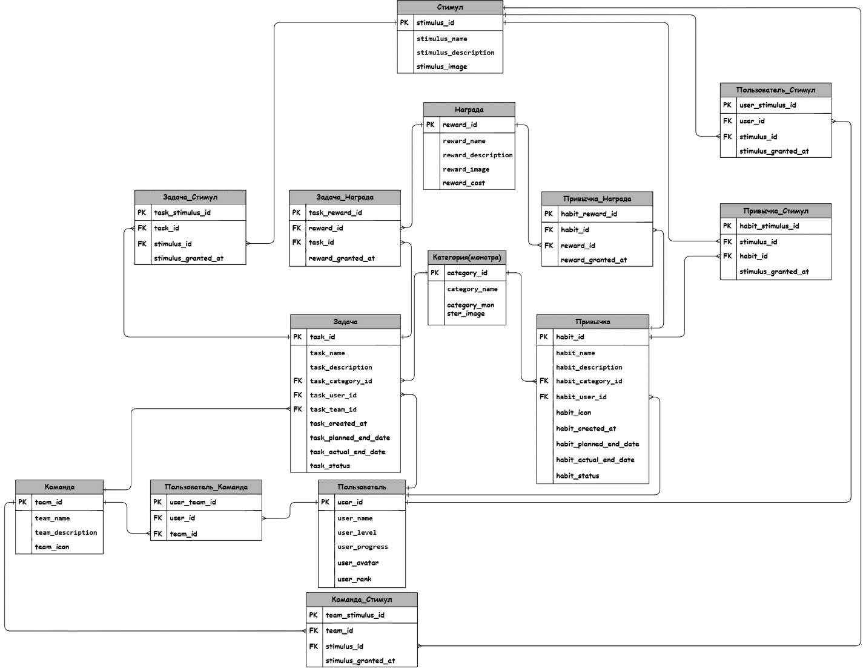

  - Словарь данных

Принятые обозначения и типы данных указаны в ПРИЛОЖЕНИИ А.
Таблица 1
Фрагмента словаря данных для рассматриваемой системы
Структура или  элемент данных | Тип данных | Длина | Значение
Пользователь (User)
Идентификатор пользователя (user_id) | INT | 10 | (PK) Первичный ключ — автоинкрементный номер записи, генерируемый системой
Имя пользователя (user_name) | VARCHAR | 120 | Имя пользователя
Уровень пользователя (user_level) | INT | 3 | Текущий уровень пользователя
Прогресс (user_progress) | TEXT | — | Прогресс пользователя в игре (например, завершенные задания, достигнутые цели)
Аватар (user_avatar) | VARCHAR | 255 | Содержит путь к изображению аватара пользователя (необязательно)
Ранг (user_rank) | VARCHAR | 120 | Ранг пользователя (например, в зависимости от достижений)

Команда (Team)
Идентификатор команды (team_id) | INT | 10 | (PK) Первичный ключ — автоинкрементный номер записи
Название команды (team_name) | VARCHAR | 50 | Название команды
Описание команды (team_description) | TEXT | — | Описание команды (например, цели, стратегия)
Иконка (team_icon) | VARCHAR | 255 | Содержит путь к изображению иконки команды (необязательно)

Задача (Task)
Идентификатор задачи (task_id) | INT | 10 | (PK) Первичный ключ — автоинкрементный номер записи
Название задачи (task_name) | VARCHAR | 100 | Название задачи
Описание задачи (task_description) | TEXT | — | Описание задачи
Идентификатор категории (task_category_id) | INT | 10 | (FK) Ссылка на категорию (таблица Категория(монстра))
Идентификатор пользователя (task_user_id) | INT | 10 | (FK) Ссылка на пользователя (таблица Пользователь)
Идентификатор команды (task_team_id) | INT | 10 | (FK) Ссылка на команду (таблица Команда)
Дата создания и время (task_created_at) | DATETIME | — | Дата и время создания задачи
Планируемая дата завершения (task_planed_end_date) | DATETIME | — | Планируемая дата завершения задачи (необязательный атрибут)
Фактическая дата и время завершения (task_actual_end_date) | DATETIME | — | Фактическая дата и время завершения задачи
Статус (task_status) | ENUM | — | Статус задачи (в процессе / завершено / отменено)

Привычка (Habit)
Идентификатор привычки (habit_id) | INT | 10 | (PK) Первичный ключ — автоинкрементный номер записи
Название привычки (habit_name) | VARCHAR | 100 | Название привычки
Описание привычки (habit_description) | TEXT | — | Описание привычки
Идентификатор категории (habit_category_id) | INT | 10 | (FK) Ссылка на категорию (таблица Категория(монстра))
Идентификатор пользователя (habit_user_id) | INT | 10 | (FK) Ссылка на пользователя (таблица Пользователь)
Иконка (habit_icon) | VARCHAR | 255 | Содержит путь к изображению иконки привычки (необязательно)
Дата создания и время (habit_created_at) | DATETIME | — | Дата и время создания привычки
Планируемая дата завершения (habit_planned_end_date) | DATETIME | — | Планируемая дата завершения привычки (необязательный атрибут)
Фактическая дата и время завершения (habit_actual_end_date) | DATETIME | — | Фактическая дата и время завершения привычки
Статус (habit_status) | ENUM | — | Статус привычки (в процессе / завершено / отменено)

Награда (Reward)
Идентификатор награды (reward_id) | INT | 10 | (PK) Первичный ключ — автоинкрементный номер записи
Название награды (reward_name) | VARCHAR | 100 | Название награды
Описание награды (reward_description) | TEXT | — | Описание награды
Изображение награды (reward_image) | VARCHAR | 255 | Содержит путь к изображению награды (необязательно)
Стоимость (reward_cost) | DECIMAL | 10,2 | Стоимость награды в серебряных (дробные числа) и золотых (целые числа)

Стимул (Stimulus)
Идентификатор стимула (stimulus_id) | INT | 10 | (PK) Первичный ключ — автоинкрементный номер записи
Название стимула (stimulus_name) | VARCHAR | 100 | Название стимула
Описание стимула (stimulus_description) | TEXT | — | Описание стимула
Изображение (stimuls_image) | VARCHAR | 255 | Содержит путь к изображению стимула (необязательно)

Категория (Category)
Идентификатор категории (category_id) | INT | 10 | (PK) Первичный ключ — автоинкрементный номер записи
Название категории (category_name) | VARCHAR | 100 | Название категории
Изображение монстра (category_monster_image) | VARCHAR | 255 | Содержит путь к изображению монстра (необязательно)

Пользователь_Команда (User_Team)
Идентификатор пользователя (user_id) | INT | 10 | (FK) Ссылка на пользователя (таблица Пользователь)
Идентификатор команды (team_id) | INT | 10 | (FK) Ссылка на команду (таблица Команда)

Задача_Награда (Task_Reward)
Идентификатор задачи (task_id) | INT | 10 | (FK) Ссылка на задачу (таблица Задача)
Идентификатор награды (reward_id) | INT | 10 | (FK) Ссылка на награду (таблица Награда)
Дата и время присуждения награды (reward_granted_at) | DATETIME | — | Дата и время, когда награда была присуждена

Привычка_Награда (Habit_Reward)
Идентификатор привычки (habit_id) | INT | 10 | (FK) Ссылка на привычку (таблица Привычка)
Идентификатор награды (reward_id) | INT | 10 | (FK) Ссылка на награду (таблица Награда)
Дата и время присуждения награды (reward_granted_at) | DATETIME | — | Дата и время, когда награда была присуждена

Задача_Стимул (Task_Stimulus)
Идентификатор задачи (task_id) | INT | 10 | (FK) Ссылка на задачу (таблица Задача)
Идентификатор стимула (stimulus_id) | INT | 10 | (FK) Ссылка на стимул (таблица Стимул)
Дата и время присуждения стимула (stimulus_granted_at) | DATETIME | — | Дата и время, когда стимул был присуждён

Привычка_Стимул (Habit_Stimulus)
Идентификатор привычки (habit_id) | INT | 10 | (FK) Ссылка на привычку (таблица Привычки)
Идентификатор стимула (stimulus_id) | INT | 10 | (FK) Ссылка на стимул (таблица Стимул)
Дата и время присуждения стимула (stimulus_granted_at) | DATETIME | — | Дата и время, когда стимул был присуждён

Пользователь_Стимул (User_Stimulus)
Идентификатор пользователя (user_id) | INT | 10 | (FK) Ссылка на пользователя (таблица Пользователь)
Идентификатор стимула (stimulus_id) | INT | 10 | (FK) Ссылка на стимул (таблица Стимул)
Дата и время присуждения стимула (stimulus_granted_at) | DATETIME | — | Дата и время, когда стимул был присуждён

Команда_Стимул (Team_Stimulus)
Идентификатор команды (team_id) | INT | 10 | (FK) Ссылка на команду (таблица Команда)
Идентификатор стимула (stimulus_id) | INT | 10 | (FK) Ссылка на стимул (таблица Стимул)
Дата и время присуждения стимула stimulus_granted_at) | DATETIME | — | Дата и время, когда стимул был присуждён

  - Отчеты

    - Отчет истории выполнения заданий

Идентификатор отчета |  | RPT-1
Заголовок |  | История выполнения заданий
Цель отчета |  | Игрок хочет посмотреть список всех привычек и заданий, которые он выполнял за определенный период времени (вплоть до 24 месяцев от текущей даты), чтобы оценить свой прогресс и повторно активировать понравившиеся задания
Пользователи отчета |  | Зарегистрированные пользователи системы (игроки)
Источники данных |  | База данных о выполненных заданиях и привычках пользователей
Частота и использование |  | Отчет генерируется по запросу игрока. Данные в отчете статичны. Отчет отображается в личном кабинете игрока. Отчет можно распечатать, если устройство поддерживает печать
Время доступа |  | Готовый отчет должен отображаться в течение 3 секунд после его запроса
Визуальный макет |  | Книжная ориентация
Верхний и нижний колонтитулы |  | Верхний колонтитул должен содержать заголовок отчета, имя игрока и заданный диапазон дат  При печати в нижнем колонтитуле должен содержаться номер страницы
Тело отчета |  | Отображаемые поля и заголовки столбцов:  - Номер задания  - Дата выполнения  - Название привычки или задания  - Уровень сложности  - Статус выполнения (завершено/не завершено)  - Время, затраченное на выполнения задания  - Оценка выполнения (если применимо)  - Общая сумма очков, полученных за выполнение  - Критерий выборки: диапазон дат, определённый игроком, включая начальную и конечную дату  - Критерий сортировки: обратный хронологический порядок
Признак конца отчета |  | Отсутствует
Интерактивность |  | Игрок может просматривать подробности о каждом задании и привычке, включая описание и советы по выполнению
Ограничения безопасности доступа |  | Игрок может просматривать историю только своих выполненных заданий

  - Целостность, сохранение и утилизация данных

DIR-1 | Система должна хранить информацию о выполненных заданиях и привычках пользователя на протяжении 24 месяцев с даты завершения задания

DIR-2 | Система должна хранить информацию о прогрессе пользователей в формировании привычек на протяжении 12 месяцев с даты последнего обновления данных о привычках

- Требования к внешним интерфейсам

  - Пользовательские интерфейсы

UIR-1 | Пользовательский интерфейс должен быть простым и интуитивно понятным для использования (без необходимости в дополнительном обучении), полным (пользователи могут выполнить все функции из интерфейса) и согласованным (кнопки и формулировки одинаковы во всех частях системы).  Для контроля выполнения данного требования будет проведено пользовательское тестирование интерфейса.

UIR-2 | Возможность вернуться на главную страницу с любой доступной страницы (по нажатию на логотип или через меню)

UIR-3 | На каждой странице в левом верхнем углу экрана должен быть доступ к раскрывающемуся каталогу привычек. Нажатие на иконку каталога отображает основные его разделы. Повторное нажатие сворачивает каталог

UIR-4 | Администратор должен иметь возможность настраивать визуальное оформление сайта  UIR-4.1 / (цветовая схема)  Возможность конфигурации цвета для структурных блоков сайта (разделителей контента, хедера и футера)  UIR-4.2 / (фоновое изображение)  Возможность смены фонового изображения. Вместо изображения также можно указать сплошной цвет. Для фонового изображения и цвета задается степень прозрачности.  UIR-4.3 / (логотип)  Возможность смены логотипа

UIR-5 | Интерфейс должен предоставлять возможность пользователям отслеживать свой прогресс по выполнению привычек в виде графиков и диаграмм, чтобы визуально оценивать достижения

UIR-6 | На каждой странице должна быть доступна функция поиска по привычкам и заданиям, позволяющая пользователям быстро находить интересующий их контент

UIR-7 | Пользовательский интерфейс должен поддерживать адаптивный дизайн, обеспечивая корректное отображение на различных устройствах (мобильные телефоны, планшеты, настольные компьютеры)

UIR-8 | Система должна предоставлять возможность пользователям оставлять отзывы и комментарии о привычках и заданиях, с возможностью модерации этих отзывов администратором

  - Интерфейсы программного обеспечения

SIR-1 | Система должна поддерживать работу во всех браузерах, с помощью которых пользователь может получить к ней доступ (Google Chrome, Safari, Microsoft Edge, Firefox, Opera, Brave, et cetera)

SIR-2 | Система должна передавать информацию о выполненных заданиях и привычках пользователя в систему учета прогресса

SIR-3 | Система должна взаимодействовать с системой уведомлений для отправки пользователям напоминаний о выполнении заданий и обновления статуса привычек

SIR-4 | Система обменивается данными с платежной системой (Mastercard, Visa, Мир и SberPay) для определения доступных способов оплаты, подтверждения платежей и их обработки  SIR-4.1 / (комиссия)  Администратор может установить дополнительную комиссию для выбранной платёжной системы (при оплате заказа)

SIR-5 | Система должна связываться с контент-менеджером, чтобы получать описание привычек, задания и специальные предложения для пользователей

  - Интерфейсы оборудования

Интерфейсы оборудования не выявлены.

  - Коммуникационные интерфейсы

CIR-1 | Связь между клиентом и сервером должна соответствовать архитектуре REST и обслуживаться через HTTP Secure (HTTPS)

CIR-2 | Система должна отправлять пользователю информацию по электронной почте или СМС-сообщением (определяется параметрами учетной записи) о подтверждении выполнения задания, включая детали задания и инструкции по его выполнению

CIR-3 | Система должна отправлять пользователю информацию по электронной почте или СМС-сообщением (определяется параметрами учетной записи) о любых проблемах, возникших с выполнением задания, включая возможные решения и рекомендации

CIR-4 | Система должна отправлять пользователю уведомления о новых привычках и заданиях, доступных в системе, по электронной почте или СМС-сообщением. Формат сообщения должен включать заголовок, краткое описание привычки или задания и ссылку для быстрого доступа

- Атрибуты качества
  - Требования к удобству использования

USE-1 | Система должна позволять пользователю легко просматривать историю выполненных заданий одной операцией (например, при наведении указателем мыши на иконку профиля пользователя должно появляться всплывающее окно с ссылкой на историю выполнения заданий)

USE-2 | 95% новых пользователей должны успешно завершить выполнение задания без ошибок с первой попытки

USE-3 | Интерфейс должен содержать подсказки и инструкции, доступные по наведению курсора на элементы управления, чтобы помочь пользователям в навигации

  - Требования к производительности

PER-1 | Все веб-страницы, которые генерирует система, должны полностью загружаться не более чем за 4 секунды после их запроса по интернет-подключению со скоростью 20 Мбит/сек

PER-2 | Система должна выводить пользователю сообщение подтверждения в среднем за 3 секунды и не более чем через 6 секунд после того, как пользователь отослал информацию системе

PER-3 | Система должна одновременно обслуживать около 3000 пользователей, включая 100 активных пользователей в период пиковой активности с 18:00 до 22:00 по местному времени, со средней продолжительностью сеанса 8 минут

  - Требования к защите

SEC-1 | Все сетевые транзакции, включающие финансовую или поддающуюся учету личную информацию, должны быть зашифрованы согласно следующему бизнес-правилу: передача данных по сети, включающая финансовую или поддающуюся учету личную информацию, должна проходить с использованием 256-разрядного шифрования

SEC-2 | Пользователи должны обязательно регистрироваться для входа в систему и выполнения всех операций, кроме просмотра каталога привычек и выполнения заданий

SEC-3 | Система должна позволять только администратору и модератору изменять или добавлять новые привычки в каталог

SEC-4 | Система должна позволять только администратору просматривать или обрабатывать обращения пользователей

SEC-5 | Система должна обеспечивать доступ к истории выполнения заданий только для авторизованных пользователей, исключая доступ к данным других пользователей

  - Требования к безопасности (снижение риска для пользователей)

SAF-1 | Система должна предупреждать пользователя о потенциальных рисках при выполнении определенных заданий (например, связанных с физической активностью или изменением образа жизни), предоставляя четкие информационные сообщения о предостережениях и рекомендациях

SAF-2 | При добавлении новых привычек система должна проверять наличие потенциально опасных методов выполнения и уведомлять пользователя о них перед началом выполнения задания

SAF-3 | Система должна предоставлять возможность пользователям сообщать о проблемах или опасностях, связанных с привычками или заданиями, через специальную функцию обратной связи

SAF-4 | Система должна информировать пользователей о возможных противопоказаниях или рекомендациях по выполнению заданий на основе их индивидуальных характеристик (например, возраст, уровень физической активности)

  - Требования к доступности

AVL-1 | Система должна быть доступна 98% времени между 5:00 и 00:00 по местному времени и 90% времени между 00:01 и 5:00 по местному времени, за исключением времени планового обслуживания

  - Требования к надежности

ROB-1 | Если соединение между пользователем и системой разрывается до завершения выполнения задания, система должна позволять пользователю восстановить незавершенное задание и продолжить работу с ним

ROB-2 | Система должна автоматически сохранять прогресс пользователя каждые 5 минут во время выполнения задания, чтобы предотвратить потерю данных из-за разрыва соединения или других технических проблем

ЗАКЛЮЧЕНИЕ

В результате выполнения курсового проекта была составлена спецификация требований к программному обеспечению для системы «Трекер привычек в формате RPG-игры» версии 2024.1. Данная спецификация описывает основные функции и необходимые ограничения, которыми должна обладать система.
По результатам выполненной работы можно сделать вывод, что спецификация требований к программному обеспечению позволяет снизить риски, сопряженные с неудачей проекта, так как обладает рядом преимуществ:
- Обеспечивает точную оценку стоимости, рисков и затрат времени;
- Помогает клиенту четко сформировать собственное видение проекта;
- Предоставляет Заказчику и Исполнителю возможность одинакового представления о продукте;
- Помогает выявить оптимальный набор функций;
- Служит основой для формирования другой технической документации;
- Помогает оптимизировать процесс разработки за счет минимизации затрат времени и ресурсов;
- Помогает исключить дублирования задач;
- Позволяет структурировать проблемы, что упрощает и ускоряет процесс их решения;
- Помогает понять, какие именно результаты считаются оптимальными при тестировании.

Согласно статистике, ошибки, которые были допущены на этапе сбора требований, составляют порядка 50% всех дефектов, обнаруженных в программном продукте. Почти 70% IT-проектов без четко определённых требований терпят неудачу. Причем из наиболее часто упоминаемых причин неудачных проектов, плохое управление требованиями стоит на втором месте.
Таким образом, в настоящем работе были предприняты меры для уменьшения и разрешения рисков, связанных с неоднозначной интерпретацией требований и назначением продукта среди всех категорий заинтересованных лиц, что уменьшает вероятность пересмотра требований и в конечном итоге приводит к увеличению эффективности процесса разработки.

СПИСОК ИСПОЛЬЗОВАННЫХ ИСТОЧНИКОВ

- Павлов Е. В. Проектирование программных систем: методические указания к выполнению лабораторных работ / Е. В. Павлов. — Санкт-Петербург, 2024

- Павлов Е. В. Проектирование программных систем: лабораторный практикум /
Е. В. Павлов, Ю. Бабюк — СПб.: ГУАП, 2024. — 90 с.

- ISO/IEC/IEEE 29148:2018 International Standard — Systems and software engineering — Life cycle processes — Requirements engineering

- Вигерс, Карл. Разработка требований к программному обеспечению = Software Requirements: пер. с англ.; 3-е издание, дополненное / Карл Виггерс, Джой Битти — СПб.: Издательство «BHV», 2020. — 736 с.: ил.

- Рекомендации IEEE по разработке требований к программному обеспечению / IEEE Std 830-1998 [Электронный ресурс]. — GitHub, Inc., 2024 — URL: https://github.com/maxvipon/IEEE-Std-830-1998-RU/blob/master/IEEE%20STD%20830-1998%20(RU).md
(дата обращения: 26.11.2024)

- IEEE Recommended Practice for SRS / IEEE Std 830-1998 (Revision of IEEE Std 830-1993) [Электронный ресурс]. — University of Alaska Anchorage, 2024 — URL: http://www.math.uaa.alaska.edu/~afkjm/cs401/IEEE830.pdf
(дата обращения: 26.11.2024)

- Use Case Specification [Электронный ресурс]. — Visual Paradigm, 2024. — URL: https://www.visual-paradigm.com/guide/use-case/what-is-use-case-specification/ (дата обращения: 26.11.2024)

ПРИЛОЖЕНИЕ А
Принятые в словаре типы данных
1 | TINYINT | Целочисленный тип размером 1 байт  Со знаком от -128 до 127, без знака от 0 до 255
2 | SMALLINT | Целочисленный тип размером 2 байта  Со знаком от -32 768 до 32 767, без знака от 0 до 65 535
3 | MEDIUMINT | Целочисленный тип размером 3 байта  Со знаком от -8 388 608 до 8 388 607, без знака от 0 до 16 777 215
4 | INT | Целочисленный тип размером 4 байта  Со знаком от -2 147 483 648 до 2 147 483 647, без знака от 0 до 4 294 967 295
5 | BIGINT | Целочисленный тип размером 8 байт  Со знаком от -2⁶³ до 2⁶³ -1, без знака от 0 до 2⁶⁴ -1

6 | DECIMAL | Тип с фиксированной точкой  DECIMAL (size, d), где size — общее количество цифр (максимум 65),  d — количество цифр после точки (максимальное значение для d — 30).  Значения по умолчанию — 10 (для size) и 0 (для d).
7 | FLOAT | Тип с плавающей точкой размером 4 байта  В текущих версиях данный тип выражается как FLOAT (n), где n определяет, будет ли значение сохранено как FLOAT или преобразовано в DOUBLE.  При n от 0 до 23 значение хранится в виде 4-байтового столбца с одинарной точностью, при n от 24 до 53 в виде 8-байтового столбца с двойной точностью (тип DOUBLE). По умолчанию значение n равно 53 (двойная точность).  Диапазон значений для одинарной точности:  от -3.40E+38 до -1.18E-38, 0 и от 1.18E-38 до 3.40E+38  Диапазон значений для двойной точности:  от -1.79E+308 до -2.23E-308, 0 и от 2.23E-308 до 1.79E+308
8 | DOUBLE | Тип с плавающей точкой размером 8 байт (двойная точностью)

9 | BIT | Целочисленный тип данных, который может принимать значения 0, 1  или NULL (используется для хранение битовых значений)  BIT (n), где n — количество битов (от 1 до 64)

10 | DATE | Хранение даты в формате YYYY-MM-DD  Поддерживает диапазон от 1000-01-01 до 9999-12-31
11 | DATETIME | Хранение даты и времени в формате YYYY-MM-DD hh:mm:ss  Поддерживает диапазон от 1000-01-01 00:00:00 до 9999-12-31 23:59:59
12 | TIME | Хранение значения времени в формате hh:mm:ss  Поддерживает диапазон от -838:59:59 до 838:59:59  Используется не только для представления времени дня (которое должно быть меньше 24 часов), но и для прошедшего времени или временного интервала между двумя событиями
13 | YEAR | Хранение значения года в формате YYYY  Тип YEAR занимает 1 байт, поэтому поддерживает диапазон от 1901 до 2155 и 0000 (PostgreSQL 8.0 не поддерживает задание года в двузначном формате)
14 | CHAR | Строка фиксированной длины (может содержать буквы, цифры и специальные символы).  CHAR (size), где size — длина строки в символах (от 0 до 255, по умолчанию 1)
15 | VARCHAR | Строка переменной длины (может содержать буквы, цифры и специальные символы).  VARCHAR (size), где size — максимальная длина строки в символах  (от 0 до 65535)
16 | TINYTEXT | Хранение строки максимальной длины в 255 символов
17 | TEXT | Хранение строки максимальной длины в 65 535 символов
18 | MEDIUMTEXT | Хранение строки максимальной длины в 16 777 215 символов
19 | LONGTEXT | Хранение строки максимальной длины в 4 294 967 295 символов

20 | BINARY | Аналог CHAR, но данные хранятся в виде бинарной строки (бинарная строка состоит только из символов 0 и 1)  BINARY (size), где size — длина строки в байтах (от 0 до 255, по умолчанию 1)
21 | VARBINARY | Аналог VARCHAR, но данные хранятся в виде бинарной строки  VARBINARY (size), где size — максимальная длина строки в байтах  (от 0 до 65535)
22 | TINYBLOB | Хранение BLOB размером до 255 байт включительно
23 | BLOB | Хранение BLOB размером до 65 535 байт включительно
24 | MEDIUMBLOB | Хранение BLOB размером до 16 777 215 байт включительно
25 | LONGBLOB | Хранение BLOB размером до 4 294 967 295 байт включительно

26 | ENUM | Специальный строковый тип, который принимает только одно значение из фиксированного списка значений.  В списке ENUM, который определяется во время создания таблицы в базе данных, можно задать до 65 535 значений. Все недопустимые значения (которых нет в списке) при добавлении заменяются на пустые строки.

ПРИЛОЖЕНИЕ Б
Статическое представления системы
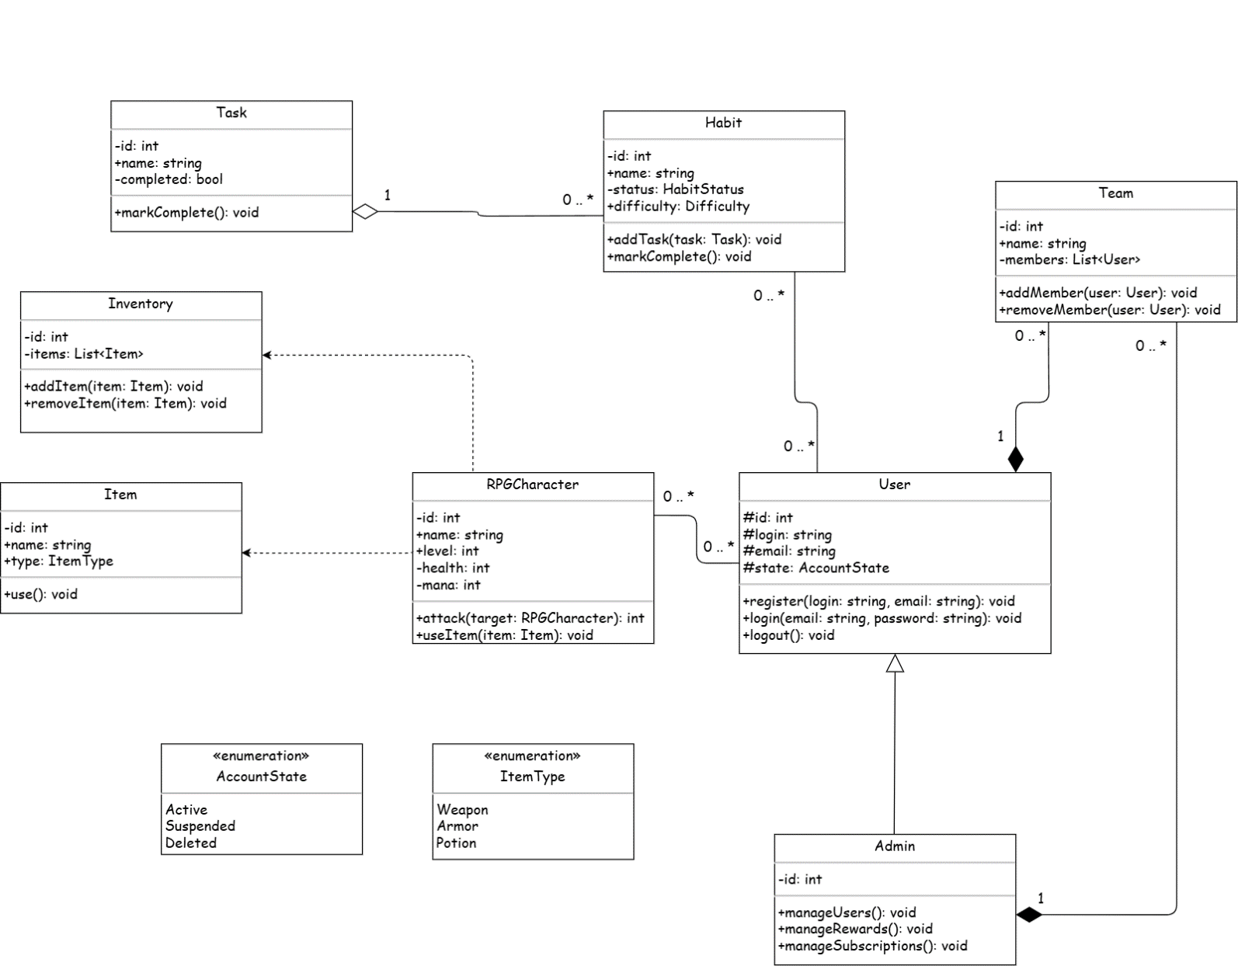

Принятая нумерация версий: YYYY.R, где YYYY — год выпуска, R — выпуск в течение указанного года

